Что представляет собой предостережение Государственной инспекции труда

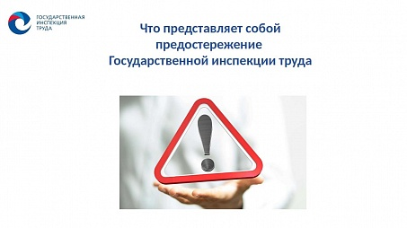

Предостережение - акт государственного надзора, направленный на предупреждение о недопустимости нарушения закона и на профилактику правонарушений, в ряде случае это первоначальная мера контроля соблюдения законодательства, который применяется Государственной инспекцией труда (ГИТ) с 2018 года.

И многие организации, впервые получив такие предостережения, были поставлены в тупик, поскольку не знали, как реагировать на данный документ.

Порядок объявления предостережения регулируется ст. 49 Федерального закона от 31.07.2020 г. № 248-ФЗ «О государственном контроле (надзоре) и муниципальном контроле в Российской Федерации».

Контролируемые лица могут узнать о предостережении через портал госуслуг, с 19 июля 2024 г. Правительством РФ введен упрощенный способ оформления предостережений – просто составлением электронного паспорта предостережения в Едином реестре контрольных (надзорных) мероприятий (ЕРКНМ) без необходимости вынесения отдельного документа и внесения его в единый реестр, оформление в бумажном виде уже не требуется. Одновременно предусматривается формирование выписок из реестра с QR-кодом. Это позволяет оптимизировать документооборот и снизить временные затраты на оформление документов.

А правила реагирования работодателем на предостережения определены п. 23 Положения о федеральном государственном контроле (надзоре) за соблюдением трудового законодательства и иных нормативных правовых актов, содержащих нормы трудового права от 21.07.2021 г. № 1230.

ГИТ может направить предостережение в том случае, если ему станет известно о том, что работодатель планирует совершить нарушение.

Если вы не согласны с фактами, изложенными в предостережении, или считаете, что предпринимаемые действия не влекут нарушения законодательства, на предостережение рекомендуется представить возражения. Срок для представления предостережения - 10 дней с даты получения документа (п. 23 Положения № 1230). Возражение можно составить как на бумажном носителе, так и в форме электронного документа, подписанного усиленной квалифицированной электронной подписью.

Важно! На основании предостережения работодатель не может быть привлечен к административной ответственности. Также предостережение не является предписанием, обязательным для исполнения.

Вместе с тем, игнорировать предостережения не стоит. Роструд ведет учет объявленных предостережений о недопустимости нарушения обязательных требований и использует соответствующие данные для проведения иных профилактических мероприятий и контрольных (надзорных) мероприятий (п. 24 Положения 1230).